Муниципальное автономное образовательное дошкольное учреждение «Детский сад №173 «Росинка»

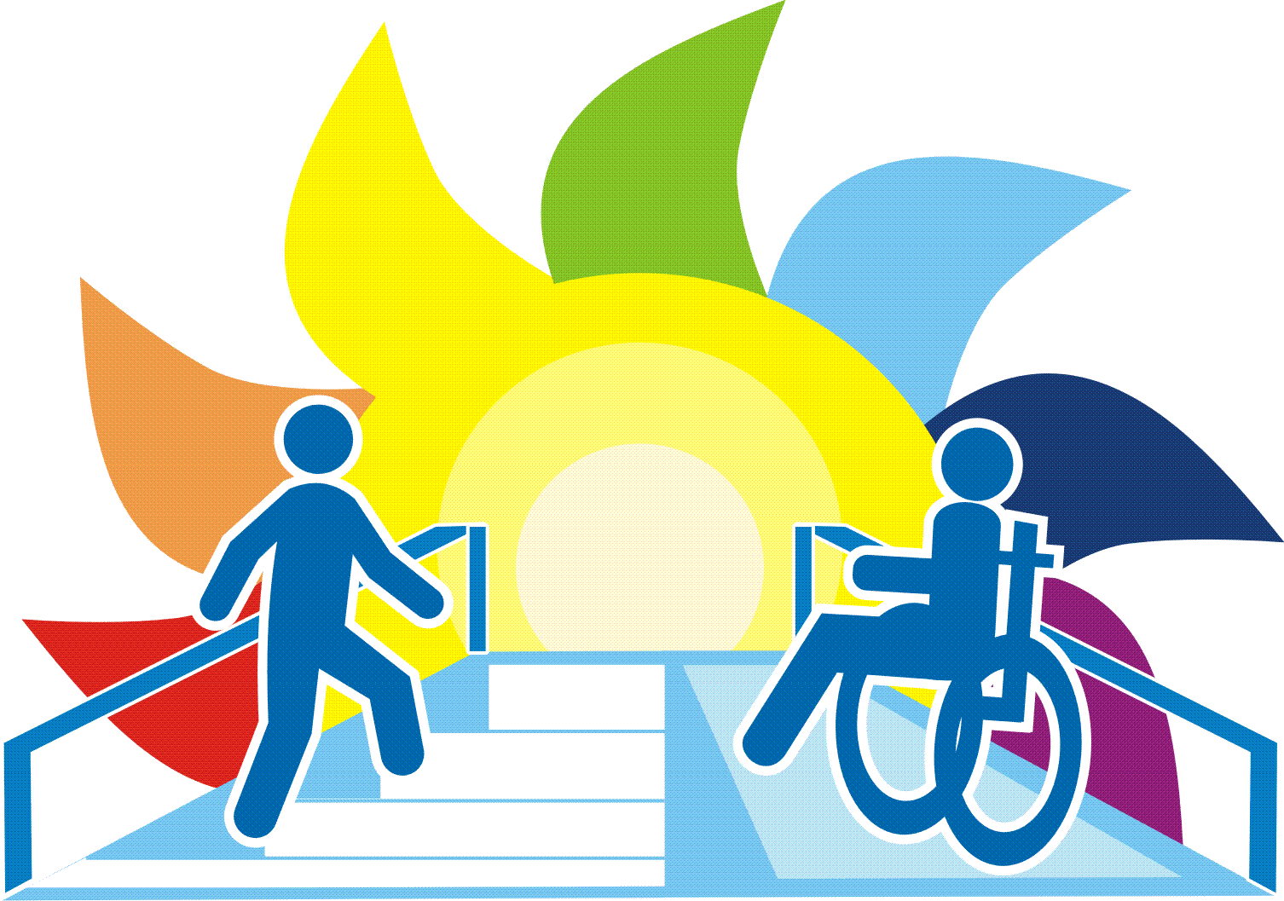
Программа
для детей с особыми образовательными потребностями
«Мир один для всех».

Музыкальный руководитель: Ревуцкая Л.Е.
Пояснительная записка.
В настоящее время, к сожалению, растёт численность детей с ограниченными возможностями здоровья. Одной из актуальных проблем во всём мире является проблема включения людей с ОВЗ в реальную жизнь общества. По данным ООН, в мире насчитывается примерно 450 миллионов человек с нарушенным психическим и физическим развитием. Они составляют почти десятую часть жителей планеты. Это подтверждают и данные Всемирной Организации Здравоохранения (ВОЗ), свидетельствующие, что число таких людей достигает 13 % от общего числа населения. Всего в мире 200 миллионов детей с ограниченными возможностями здоровья. Ежегодно в России рождается около 50 тысяч детей, которые признаются инвалидами. Рост численности детей с ограниченными возможностями здоровья в России сопровождается поиском путей решения проблем этой группы населения, создания для них безбарьерной среды жизнедеятельности, а также форм их адаптации в обществе. Вместе с тем ожидания этой группы детей не всегда согласуются с условиями российской действительности, которая не может удовлетворить все потребности ребенка с ОВЗ и семьи, в которой он проживает. В нашей стране рынок образовательных услуг для детей с ОВЗ чрезвычайно ограничен. Традиционной формой обучения детей-инвалидов остаются специализированные (коррекционные) образовательные учреждения. Особенно остро стоит вопрос о внедрении инклюзивного воспитания детей дошкольного возраста. Это связано с дефицитом мест в системе дошкольного образования, низкой оплатой труда педагогов, низкой социальной культурой и терпимостью населения к лицам, имеющим особенности в развитии. Следовательно, инклюзия ребенка с ОВЗ в образовательное учреждение должна основываться на совместных усилиях педагогов, родителей.
Главная проблема детей с ограниченными возможностями заключается в нарушении его связи с миром, в ограниченной мобильности, бедности контактов со сверстниками и взрослыми, в ограниченном общении с природой, недоступности ряда культурных ценностей, а иногда и элементарного образования. Ребёнок, имеющий инвалидность, может быть также способен и талантлив, как и его сверстник, не имеющий проблем со здоровьем, но обнаружить свои дарования, развить их, приносить с их помощью пользу обществу ему мешает неравенство возможностей.
Ребёнок – не пассивный объект социальной помощи, а развивающийся человек, который имеет право на удовлетворение разносторонних социальных потребностей в познании, общении, творчестве.
Цель программы: Развитие детей с ОВЗ, через творческий процесс арттерапии, адаптация и реабилитация ребенка средствами искусства.
Интеграция детей с ОВЗ с особыми образовательными потребностями в среду здоровых сверстников.
Задачи программы:
- Развитие творческих способностей детей с ОВЗ через организацию различных видов деятельности.
- Развитие эстетических способностей средствами музыкальной, изобразительной и театральной терапии.
- Активизация мыслительного и познавательного интереса.
- Развитие сферы чувств, соучастия, сопереживания.
- Овладение навыками общения и коллективного творчества.

Возрастная группа: 4-7лет
Количество занятий: 2раза в неделю.

Виды деятельности:
- Музыкотерапия
- Изотерапия
- Игровая терапия
- Танцевальная терапия
- Сказкотерапия
- Имаготерапия (оздоровление театром)
- Кинезотерапия (оздоровление посредством различных движений)
- Проведение досуговых мероприятий (развлечения, праздники, конкурсы, спектакли, творческие вечера детей и родителей).

Взаимодействие:
Дети, родители, педагоги, музыкально-гуманитарный лицей им. А.Аюшеева, Благотворительные фонды, артисты театров, студенты БРПК – художетсвенно-эстетического отделения.
Результативность:
Позволит раскрыть творческий потенциал и скрытые резервы внутреннего мира ребенка. Повышение самооценки.
Развитие памяти, мышления, навыков внимания.

Программа рассчитана на три года и делится на 4этапа. Каждый этап вытекает из предыдущего и продолжает развитие по возрастающей – от адаптации к творческой реабилитации через самореализацию и самосознание к интеграции и взаимной интеграции всех членов развивающего и коррекционного направления (педагогов, родителей, детей из здорового социума, общественных организаций).

1этап: «Я» и Образ.
Этот этап является не только для детей, но и для взрослых направляющим на внутренний мир каждого ребенка, осознания его положения, духовных проблем, социального опыта.
Содействовать включению каждого ребенка в творческую деятельность средствами музыкотерапии, изотерапии, сказкотерапии, утверждение своего «Я» на основе равноправного взаимодействия с педагогом;
Пробуждать у детей интерес друг к другу и творческое содружество, как с педагогами, так и с детьми в малых творческих группах с разными интеллектуальными особенностями (сотворчество как процесс познания себя в окружающем мире);
Создать условия для актуализации и раскрытия в каждом ребенке его личностных качеств, способностей, умений (ситуация успеха в процессе изотерапии, музицирования, психо - ролевой драматизации);
Стимулировать активность родителей в помощи организации социально-педагогической деятельности и творческой реабилитации детей.
«Я» - Образ проходит через все направления арт-терапевтического процесса:
Театральные этюды: - «мое настроение» (пантомима), «какой я» (черты характера через сказочный образ – мимика, пантомима, жест, пластика движений), «что я люблю (не люблю)» (театральная игра-загадка).
Коммуникативные игры и пляски: комплекс коммуникативных игр и плясок.
Изотерапия: - Образ - «Я» (графический рисунок, гамма цвета настроения), «Волшебная бабочка», «Мой любимый цветок», «Волшебный лес» (изображение себя, своего «Я» в лесу, коллективная работа).
Музыкотерапия: - музыкально-ритмическая пластика «Я и мир» (создание композиции движений в сотворчестве с педагогом); музицирование, сочинение мелодии «что я чувствую?».
Сказкотерапия: - создание мини-сказок на заданную тему, сочинение авторской сказки вместе с родителями.
Имаготерапия: - создание образа «Я» через действия с куклой: настроения, общения в диалоге, поведение, поступок, самооценка.
2этап: «Я и природа» (пробы сил через познание природы»).
Этот этап является продолжением познания ребенком своего «Я», и началом поисково-практической совместной деятельности детей и взрослых через осознание уже существующих произведений искусств (изобразительного и музыкального), а также побуждения к самостоятельным творческим проявлениям средствами арттерапии.
Данный этап ставит цель: активное включение детей в различные виды арт-терапевтической деятельности через осознание своего «Я» в природном пространстве.
Музыкотерапия: использование музыкальных произведений классиков для слухового восприятия и создания образа: Волшебная музыка Э. Грига и сказочный образ (интегрированные занятия музыко-сказкотерапии). «Мое любимое время года» (цикл занятий по «Временам года» П.И. Чайковский). «Волшебный лес» (цикл занятий по музыке русских композиторов). «Море и океан» (музыка И.С. Баха и Л.В. Бетховена, интегрированные занятия по музыко-изотерапии). «Музыка родного края» (цикл занятий) «Сказочное море» (музыка Н.А. Римского-Корсакова). Создание образа окружающей природы и своего отношения через музицирование:

Изотерапия: Пейзажная живопись: ознакомительные занятия, мини-выставки творчества художников-пейзажистов: Левитан, Кюиджи, Айвазовский (интегрированные занятия по музыко-изотерапии).
Побуждение к самостоятельным творческим проявлениям в изобразительной деятельности: «Волшебный лес» (общая работа). «Зимний лес» (индивидуальная работа). «Море-океан» (индивидуальная работа, интегрированное занятие). «Животные в зимнем лесу» (коллективная работа, лепка из глины). «Волшебная поляна» (общая работа, аппликация).
Осознание своего «Я» через принятие природы как целостного гармоничного явления окружающего мира: «Волшебный цветок» и образ «Я». «Любимое дерево» (индивидуальная работа). Красочная гамма настроения «Волшебная радуга» (индивидуальная работа).
Сказкотерапия: проживание своего образа «Я» через осознание сказочных явлений природы: Интегрированная музыко-сказкотерапия: «Волшебный лес» (музицирование и сказка). Образы и явления природы в сказочных сюжетах: море, лес, волшебная поляна. Образно – ролевая драмотерапия:

3.этап: «Я и мой мир» - оптимальная активность и реализация возможностей детей в процессе творческой адаптации и реабилитации с последующей взаимной интеграцией.
Развивать самостоятельность и активность детей и взрослых через организацию социально-педагогической деятельности и творческой реабилитации средствами арттерапии.
Способствовать осуществлению коллективных творческих сил (с родителями, с детьми из здорового социума, с педагогами и студентами).
Способствовать развитию творчества (сотворчества) в искусстве: развитие ассоциативно-образного мышления, способности рождать в своем сознании на основе восприятия жизни художественный и музыкальный образ и умение воспринимать и осознавать его в произведениях искусства.
Способствовать формированию раскованного, общительного, человека; слушать и слышать, понимать других людей; владеющего языком слова и тела; умеющего контролировать свое поведение, свои действия; владеющего навыками релаксации.
Развивать фантазию, чувство ритма, чувство пространства, времени, чувство слова.
Отражение собственного мира ребенка через осознание своего «Я» проходит через весь процесс арттерапии.
Изотеропия: цветовая гамма и настроение, рисунок «мой мир добра» (через сказкотерапию), рисунок «волшебная радуга» (мое настроение и чувство добра и любви).
Сказкотерапия: создание сказок», образно-ролевая драматизация через творческое сотворчество педагогов, студентов и родителей, создание игровых сказочных ситуаций,
Музыкотерапия: музыка и настроение (цикл занятий камерной музыки: Мусоргский, Прокофьев, Римский-Корсаков), образ «Я и моя семья» (интегрированные занятия по сказко – музыко – изотерапии), релаксация и игровая реабилитация, театральные и музыкальные этюды музыкально-ритмические образы, музицирование на заданную тему сказок, работа в ансамбле с детьми из здорового социума, объединение сказочных сюжетов через сотворчество с педагогами, студентами, родителями и детьми из здорового социума.

4.этап: «Я и общество» (результативно-ориентирующий)
Данный этап делится условно на два периода:
осознание своего «Я» в творческом сотрудничестве в микросоциуме с педагогами, студентами и родителями;
творческое содружество с членами общества – выход в творческий социум через музыкальные концерты, выставки, участие в республиканском фестивале творчества детей.
Организовать передвижение выставки работ детей и взрослых (сотворчество)
Способствовать включению детей и взрослых в новые виды творческой деятельности: посещение выставок, концертов; театров.
Расширять музыкальный кругозор детей путем их знакомства с доступными восприятию и исполнению музыкальными произведениями (народными, классическими) через взаимное сотворчество со студентами музыкально-художественного отделения РБПК. Учащимися музыкально-гуманитарного лицея им. А.Аюшеева.
Способствовать эмоциональному и психологическому равновесию через взаимную интеграцию детей и членов общества (детей музыкальной школы искусств, артистов театра, студентов БРПК).
Арттерапевтический процесс является результатом осознания творческой самореализации детей, педагогов, родителей и студентов-волонтеров, который станет результатом общей театральной постановки, что явится процессом взаимной интеграции всех членов творческого содружества.
Адаптационным процессом вхождения детей в общество будут являться мероприятия:
- Посещение или приглашение в детский сад учащихся музыкально-гуманитарного лицея – концертными программами.
- проведение мини-выставок и фестиваля творчества
- проведение передвижной выставки творчества детей.
- творческие вечера народной музыки с участием студентов БРПК – художественно-эстетического отделения.
Содержание разделов арттерапии
Первый этап: ОБРАЗ «Я» - игры знакомства, театральные игры, музыкально-ритмические игры «Зоопарк», «Угадай животное». Музыкальное приветствие. Музыкальная сказка (сказкотерапия) Образ любимого домашнего животного. Образ явлений природы. Образ настроения. Проживание в созданном музыкально-поэтическом образе, участие в музицировании, Музицирование на шумовых инструментах,
«Я» и музыка. - Знакомство с классической музыкой («живая» и в записи). Музыкальные образы и картины. Живопись и музыкальный образ. Поэтическая сказка и музыкальный образ,
Взаимная интеграция всех видов арттерапии: Сказкотерапия (создание образа в слове) изотерапия (создание образа в цвете), музыкальная терапия (создание образа в звуке), театральная терапия (создание образа в пластике и движении тела).
Интегрированные занятия: Индивидуальные и групповые занятия по рисунку «Мое настроение в музыке»; Образ природы в рисунке через восприятие музыки, Пластические музыкально-ритмические упражнения: «Я слышу музыку и создаю образ» «Я» и народная музыка.
Знакомство с народной музыкой (русской и бурятской);
Знакомство с народными музыкальными инструментами;
Народное песенно-игровое творчество;
Мини-концерты и беседы о народной музыке (слушание музыки в записи),
Приглашение народных детских коллективов: Забавушка, Сударики и др.
Праздник «В горнице» (студенты БРПК художественно-эстетического отделения),
Второй этап «Я и природа». Живопись и музыка. Поэтические картинки и классическая музыка: Римский-Корсаков, Мусоргский, Ян Сибелиус, Эдвард Григ. Картины природы в народном песенном творчестве. Знакомство с русской народной песней, (слушание и вокал). Музицирование на русских народных инструментах. Театральные упражнения и этюды (образ природы). Творческие работы по изотерапии, в группах. (Море и океан), Тематическое занятие по творчеству композитора (музыка в сказке). Создание муз образа в рисунке (изотерапия-что я слышу в музыке?). Музыкально-ритмический образ - пластика через восприятие русской народной песни. Упражнения по релаксации (обыгрывания сюжета природы (явления) в музыкальной игре). Музыкально-ритмическая терапия: Игра-имитация на музыкальных шумовых инструментах.
Третий этап «Я и мой мир». «Я и моя любимая музыка». «Мой мир и сказочная музыка» классическая музыка, мини-беседа – «И вновь звучит любимая мелодия. Образ своего «Я» через обыгрывание музыкальной психодрамы. Образ «Я и моя семья» Участие детей и родителей в образно-ролевой терапии « Мы сочиняем и играем сказку». Музыкально-ритмическая игра «Космическое пространство». Комплексное интегрированное занятие «Я и Вселенная». Создание авторской сказки (дети, родители, педагоги). Обсуждения сюжета сказок (Чья сказка самая интересная?). Тематические вечера о современной музыке. Тематическое вечер «Мое любимое произведение», мое настроение (движение, рисунок, пластика, слово). Мое отношение к близким (создание образа семьи через музыку в рисунке). Музыкально-ритмические игры.
Результатом третьего этапа по арттерапии должно явиться: вечер: «Я подарю музыкальную открытку маме».
Четвертый этап: «Я и общество» - Тематические занятия «Я чело-Век и музыкальный образ». Сказкотерапия (продолжи сказку). Музыкальный портрет моего друга (музыка и музицирование). Коллективная творческая работа (дети с ОВЗ, дети детского сада, педагоги, родители). Участие детей и родителей в мини-спектаклях. Организация выездов детей на концерты и спектакли. Организация выставок детских работ. Передвижных выставок.

Результатом работы всего арттерапевтического процесса (четырех этапов) должно стать:
- Интегрированные занятия по изотерапии: здоровые дети и дети с ограниченными возможностями (создание единых творческих работ в малых группах),
- Цикл творческих вечеров, мини-спектаклей (вместе с родителями)
- Комплексное занятие: музыкальная и изотерапия: «Сказка о добре и зле», «Я путешествую», «Каким я вижу себя в будущем».
- Посещение выставок, концертов, спектаклей,
- Создание авторских сказок.
-Выставки: «Я и стихия природы». «Я и мое любимое животное». Иллюстрации к сказкам.
- Тематические вечера, посвященные творчеству композиторов: П.И. Чайковского, Мусоргского, Римского-Корсакова, Э.Грига, Л.Бетховена. Тематические вечера - народная музыка.
- Организация выездов детей на концерты.
- Создание ансамбля народных инструментов
- Организация вечеров – концертов (приглашение Студентов БРПК художественно-эстетического отделения, учащихся музыкально – гуманитарного лицея им. А.Аюшеева, артистов театра русской драмы, театра Ульгер.).
Совместное театральное представление по сюжетам сказок: (дети, родители и педагоги, здоровые сверстники детского сада).

